exercices de français | 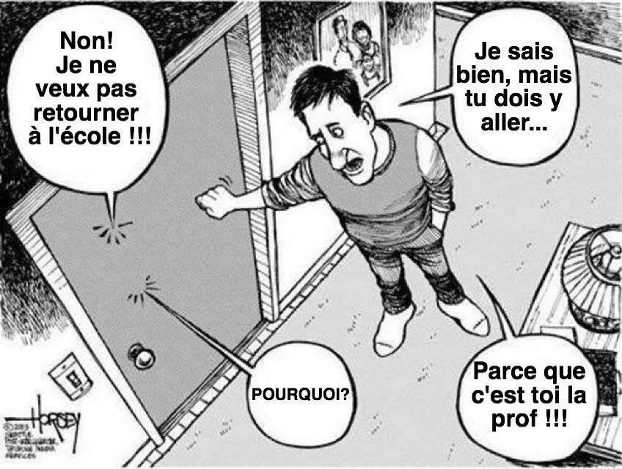  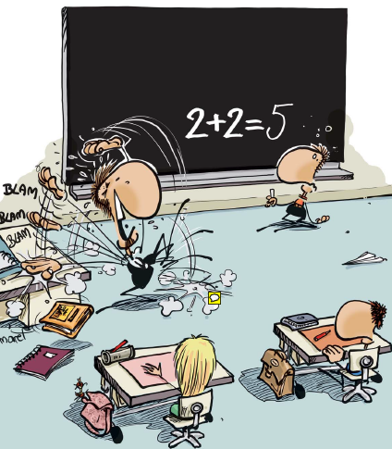 | 6 :ème

BON COURAGE!!! (sg)

1 Ain (01) DIALOGUE dans un magasin

hejsan herrn !
hejsan frun !
kan jag hjälpa er ?
nej, tack, jag vill bara titta lite
ja, jag letar efter t-shirtar
ja självklart, vilken sorts t-shirtar ?
jag skulle vilja ha t-shirtar med BigFlo&Oli
självklart, det är därborta
tack
vilken är er storlek ?
jag tar XL
ok, och vilken färg önskar ni ?
jag vet inte, vad har ni för färger ?
vi har rött, gult och brunt
jag föredrar svart
åh ledsen, vi har inte svart
åh synd, brunt då
självklart, se här en brun t-shirt
åh ja, mycket snygg, kan jag prova den ?
ja självklart, provhytterna är därborta till vänster
mycket bra
jaha, passar t-shirten bra ?
perfekt, den är inte stor och den är inte liten
dessutom är den på rea
hur mycket kostar den ?
den kostar 14 euro
pk, jag tar den
mycket bra, vill ni ha en liten påse ?
ja, gärna
jaha, 14 euro då
varsågod 15 euro frun
tack och här är en euro
tack, hej då
hej då och ha en bra dag !
tack detsamma

provhytt | kan jag hjälpa er? | jag vill bara titta lite
jag letar efter | har ni....? | vilken färg önskar ni?
vilken storlek? | ledsen | perfekt
hur mycket kostar den? | den är på rea | jag vet inte
ha en bra dag | tack det samma | det är därborta
den är inte stor | den är inte liten | jag tar den

2fiche de révision 17a

en tröja | en skjorta | en keps | en sko | en strumpa
en jacka | en mössa | en kjol | en klänning | en blus
en slips | en byxa | en handske | en stövel | en sjal

Hejsan ! Jag letar efter en t-shirt, tack
Hejsan ! Självklart ! Vilken storlek ?
L, tack
Mycket bra, och vilken färg önskar ni ?
Grön eller blå , tack
Se här en snygg blå t-shirt herrn !
Suverän ! Jag tar t-shirten ! Vad kostar det ?
Mycket bra. T-shirten kostar 3,50 euro.
Varsågod och tack så mycket !
Tack. Hej då och ha en bra dag !
Tack detsamma !
*********************************************************************************************************************************************************************
Hejsan fröken ! Kan jag hjälpa er ?
Hejsan ! Ja, jag letar efter en skjorta tack.
Mycket bra. Vilken storlek har ni ?
M, tack.
ok, och vilken färg gillar ni ?
Jag föredrar gult och rosa.
Jaha, se här en snygg gul skjorta fröken.
Ja, inte illa.
Vill ni prova skjortan ?
Ja. Var är provhytterna ?
Därborta, till höger.
Tack.
Jaha, hur passar skjortan ?
Perfekt ! Jag tar skjortan. Jag tar den.
Mycket bra fröken.
Vad kostar skjortan ?
Den (Skjortan) kostar 12,50 euro.
Varsågod 15 euro.
Tack och här är er växel. Hej då !
Tack. Hej då och ha en bra dag !
Tack detsamma !

3LES NEGATIONS 1

je travaille = jag arbetar
elle chante = hon sjunger
nous sommes Suédois = vi är svenskar
tu joues bien = du spelar bra
il ment = han ljuger
ils parlent = de talar
ils parlent français = de talar engelska
il pleut = det regnar
nous avons = vi har
c’est = det är
je viens = jag kommer
il vient ce soir = han kommer i kväll
elle joue au tennis = hon spelar tennis
je sais tout = jag vet allt
je comprends = jag förstår

4Possessiva pronomen; dvs. ägande pronomen (min, hans, deras, våra etc).
singulier - man äger 1 sak |  |  | pluriel - man äger flera saker
masculin | féminin | ägaren/ägarna | masculin+féminin | ägare
 |  | min, mitt |  | mina
 |  | din, ditt |  | dina
 |  | hans, hennes, sin, sitt |  | sina, hans, hennes
 |  | vår, vårt |  | våra
 |  | er, ert |  | era
 |  | deras, sin |  | deras, sina

LES PRONOMS POSSESSIFS 1

 | ferryboat | m | din färja |  |  | dressine | f | din dressin
 | pneus | mpl | mina däck |  |  | vélo | m | er cykel
 | barque | f | hans eka |  |  | voiture | f | min bil
 | bus | m | hennes buss |  |  | brouette | f | deras skottkärra
 | vélos | mpl | mina cyklar |  |  | vtt | m | din mountainbike
 | voitures | fpl | hans bilar |  |  | moteur | m | vår motor
 | barque | f | din eka |  |  | trottinette | f | hans sparkcykel
 | balançoires | fpl | hennes gungor |  |  | brouette | f | min skottkärra
 | métro | m | vår tunnelbana |  |  | navette | f | hans rymdfärja
 | balançoire | f | din gunga |  |  | mobylette | f | min moped
 | camions | mpl | era skåpbilar |  |  | métro | m | min tunnelbana
 | barques | fpl | dina ekor |  |  | chaîne | f | er kedja
 | camion | m | vår skåpbil |  |  | bicyclette | f | vår cykel
 | trains | mpl | hans tåg |  |  | avion | m | ditt flyg
 | bateau | m | vår båt |  |  | roue | f | hans hjul
 | tramway | m | min spårvagn |  |  | trottinette | f | er sparkcykel
 | cuillers | fpl | dina skedar |  |  | tracteurs | mpl | mina traktorer
 | pneu | m | mitt däck |  |  | motos | fpl | deras motorcyklar
 | moto | f | er motorcykel |  |  | voitures | fpl | våra bilar
 | cuiller | f | min sked |  |  | train | m | ditt tåg
 | patin | m | vår skridsko |  |  | camion | m | hans skåpbil
 | planche à neige | f | deras snowboard |  |  | parachute | m | vår fallskärm
 | avion | m | mitt flyg |  |  | vélo | m | deras cykel
 | autocar | m | din buss |  |  | bus | mpl | era bussar
 | tracteur | m | er traktor |  |  | mobylette | f | din moped
 | chaîne | f | deras kedja |  |  | téléférique | m | er linbana
 | planche à neige | f | min snowboard |  |  | moto | f | vår motorcykel
 | bateaux | mpl | deras båtar |  |  | téléférique | m | deras linbana
 | dressine | f | vår dressin |  |  | dressine | f | hans dressin
 | bateau | m | er båt |  |  | tramway | m | deras spårvagn
 | vtt | m | min mountainbike |  |  | guidon | m | ert styre
 | tracteur | m | deras traktor |  |  | navette | f | deras rymdfärja
 | train | m | hennes tåg |  |  | parachute | m | din fallskärm
 | patin | m | er skridsko |  |  | ferryboat | m | hennes färja
 | balançoire | f | min gunga |  |  | avions | mpl | hennes flyg
 | voiture | f | din bil |  |  | trottinettes | fpl | deras sparkcyklar
 | patins | mpl | dina skridskor |  |  | mobylettes | fpl | våra mopeder
 | skis | mpl | våra skidor |  |  | roue | f | vårt hjul
 | brouettes | fpl | dina skottkärror |  |  | cuiller | f | hans sked
 | moteur | m | hans motor |  |  | skis | mpl | era skidor
 | pneu | m | ditt däck |  |  | bus | m | vår buss
 | guidon | m | deras styre |  |  | autocar | m | min buss

5RÉVISION DIVERSE NIVEAU 1
 | VERBET VARA I PRESENS (ÄR) | VERBET HA I PRESENS (HAR)
je
tu
il
elle
nous
vous
ils
elles

SÄGA VAD MAN TYCKER 2 ; prénom.....................................résultat............sur 15
gillar du....? | tråkigt
det är | lätt
det är inte | svårt
bra | löjligt
suveränt | konstigt
intressant | vackert
fantastiskt | fult
fantastiskt | sött
jättebra | gott
kanonbra | äckligt
häftigt | förskräckligt
idiotiskt | fruktansvärt
dumt | jag gillar
dumt | jag avskyr
knäppt | jag gillar inte
mycket bra | värdelöst
strålande | roligt
jag känner inte till

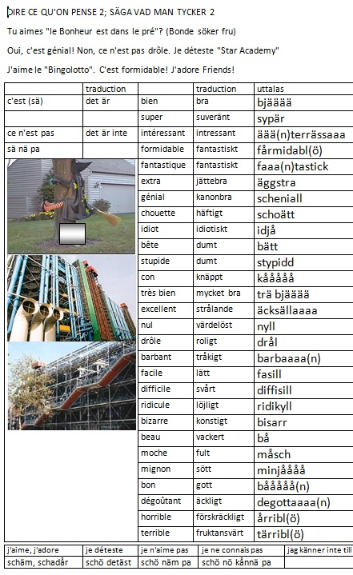

kan vi/man titta i boken ?
jag glömde/jag har glömt mitt skrivhäfte
ursäkta mig
vilken sida är det ?
kan ni repetera tack ?
vad skall man göra ?
hej då
hejsan
tack så mycket
vilken övning är det ?
jag har inget suddgummi
hur stavas det ? hur skrivs det ?
kan jag öppna fönstret ?
vilken dag är det ?
hur säger man på franska ?
jag förstår inte
kan jag läsa övningen ?
kan jag, får jag gå ut ?
jag, jag vill gå fram till tavlan
jag är klar
vad betyder det ?

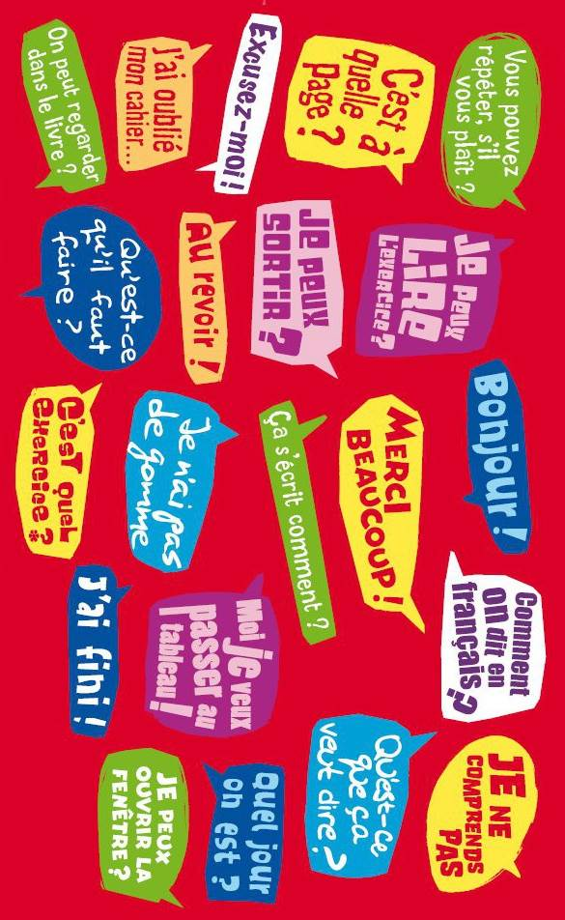
corrigé
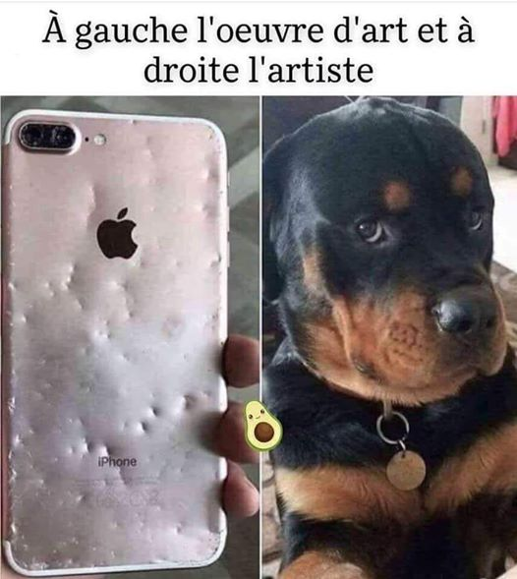

1 Ain (01) DIALOGUE dans un magasin

Bonjour monsieur! | hejsan herrn !
bonjour madame! | hejsan frun !
je peux vous aider? | kan jag hjälpa er ?
non, merci, je veux juste regarder un peu | nej, tack, jag vill bara titta lite
oui, je cherche des t-shirts | ja, jag letar efter t-shirtar
oui, bien sûr, quelle sorte de t-shirts? | ja självklart, vilken sorts t-shirtar ?
je voudrais des t-shirts avec BigFlo&Oli | jag skulle vilja ha t-shirtar med BigFlo&Oli
bien sûr, c’est là-bas | självklart, det är därborta
merci | tack
quelle est votre taille? | vilken är er storlek ?
je prends du XL | jag tar XL
d’accord et quelle couleur désirez-vous? | ok, och vilken färg önskar ni ?
je ne sais pas, qu’est-ce que vous avez comme couleur? | jag vet inte, vad har ni för färger ?
nous avons rouge, jaune et marron | vi har rött, gult och brunt
je préfère le noir | jag föredrar svart
ah désolé, on n’a pas le noir | åh ledsen, vi har inte svart
ah dommage, alors marron | åh synd, brunt då
bien sûr; voilà un t-shirt marron | självklart, se här en brun t-shirt
ah oui, très joli, je peux l’essayer? | åh ja, mycket snygg, kan jag prova den ?
oui, bien sûr, les cabines sont là-bas, à gauche | ja självklart, provhytterna är därborta till vänster
très bien | mycket bra
alors, il va bien le t-shirt? | jaha, passar t-shirten bra ?
parfait, il n’est pas grand et il n’est pas petit | perfekt, den är inte stor och den är inte liten
en plus il est en solde | dessutom är den på rea
il coûte combien? | hur mycket kostar den ?
il coûte 14 euros | den kostar 14 euro
d’accord, je le prends | pk, jag tar den
très bien, vous voulez un petit sac? | mycket bra, vill ni ha en liten påse ?
oui, volontiers | ja, gärna
alors, 14 euros | jaha, 14 euro då
voilà 15 euros madame | varsågod 15 euro frun
merci et voici 1 euro | tack och här är en euro
merci, au revoir | tack, hej då
au revoir et bonne journée! | hej då och ha en bra dag !
merci, pareillement | tack detsamma

provhytt  les cabines d’essayage | kan jag hjälpa er?  je peux vous aider ? | jag vill bara titta lite  je veux juste regarder un peu
jag letar efter  je cherche | har ni....?  vous avez.... ? | vilken färg önskar ni?  quelle couleur désirez-vous?
vilken storlek?  quelle taille? | ledsen  désolé | perfekt  parfait
hur mycket kostar den?  il coûte combien? | den är på rea  il est en solde | jag vet inte  je ne sais pas
ha en bra dag  bonne journée | tack det samma  merci pareillement | det är därborta  c’est là-bas
den är inte stor  il n’est pas grand | den är inte liten  il n’est pas petit | jag tar den  je le prends
2fiche de révision 17a ; glosor.eu
en tröja | en skjorta | en keps | en sko | en strumpa
un pull | une chemise | une casquette | une chaussure | une chaussette
en jacka | en mössa | en kjol | en klänning | en blus
un blouson | un bonnet | une jupe | une robe | un chemisier
en slips | en byxa | en handske | en stövel | en sjal
une cravate | un pantalon | un gant | une botte | une écharpe

- Bonjour! Je cherche un t-shirt, s’il vous plaît Hejsan ! Jag letar efter en t-shirt, tack
- Bonjour ! Bien sûr. Quelle taille ? Hejsan ! Självklart ! Vilken storlek ?
- L, s’il vous plaît. L, tack
- Très bien, et quelle couleur désirez-vous ? Mycket bra, och vilken färg önskar ni ?
- Vert ou bleu, s’il vous plaît Grön eller blå , tack
- Voilà un joli t-shirt bleu, monsieur ! Se här en snygg blå t-shirt herrn !
- Super ! Je prends le t-shirt. C’est combien ? Suverän ! Jag tar t-shirten ! Vad kostar det ?
- Très bien. Le t-shirt coûte 3,50 euros. Mycket bra. T-shirten kostar 3,50 euro.
- Voilà et merci beaucoup. Varsågod och tack så mycket !
- Merci. Au revoir et bonne journée ! Tack. Hej då och ha en bra dag !
- Merci pareillement. Tack detsamma !
*********************************************************************************************************************************************************************
- Bonjour mademoiselle ! Je peux vous aider ? Hejsan fröken ! Kan jag hjälpa er ?
- Bonjour ! Oui, je cherche une chemise, s’il vous plaît. Hejsan ! Ja, jag letar efter en skjorta tack.
- Très bien. Quelle taille faites-vous ? Mycket bra. Vilken storlek har ni ?
- M, s’il vous plaît. M, tack.
- D’accord et quelle couleur aimez-vous ? ok, och vilken färg gillar ni ?
- Je préfère le jaune et le rose. Jag föredrar gult och rosa.
- Alors, voici une jolie chemise jaune mademoiselle. Jaha, se här en snygg gul skjorta fröken.
- Oui, pas mal. Ja, inte illa.
- Vous voulez essayer la chemise ? Vill ni prova skjortan ?
- Oui. Où sont les cabines d’essayage ? Ja. Var är provhytterna ?
- Là-bas, à droite. Därborta, till höger.
- Merci. Tack.
- Alors, comment va la chemise ? Jaha, hur passar skjortan ?
- Parfait. Je prends la chemise. Je la prends ! Perfekt ! Jag tar skjortan. Jag tar den.
- Très bien, mademoiselle. Mycket bra fröken.
- La chemise (Elle) coûte combien ? Vad kostar skjortan ?
- Elle (La chemise) coûte 12,50 euros. Den (Skjortan) kostar 12,50 euro.
- Voilà 15 euros. Varsågod 15 euro.
- Merci et voilà votre monnaie. Au revoir. Tack och här är er växel. Hej då !
- Merci. Au revoir et bonne journée. Tack. Hej då och ha en bra dag !
- Merci pareillement. Tack detsamma !

3LES NEGATIONS 1

je ne travaille pas = jag arbetar inte
elle ne chante pas = hon sjunger inte
nous ne sommes pas Suédois = vi är inte svenskar
tu ne joues pas bien = du spelar inte bra
il ne ment pas = han ljuger inte
ils ne parlent pas = de talar inte
ils ne parlent pas français = de talar inte engelska
il ne pleut pas = det regnar inte
nous n’avons pas = vi har inte
ce n’est pas = det är inte
je ne viens pas = jag kommer inte
il ne vient pas ce soir = han kommer inte i kväll
elle ne joue pas au tennis = hon spelar inte tennis
je ne sais pas tout = jag vet inte allt
je ne comprends pas = jag förstår inte

4Possessiva pronomen; dvs. ägande pronomen (min, hans, deras, våra etc).
singulier - man äger 1 sak |  |  | pluriel - man äger flera saker
masculin | féminin | ägaren/ägarna | masculin+féminin | ägare
mon | ma | min, mitt | mes | mina
ton | ta | din, ditt | tes | dina
son | sa | hans, hennes, sin, sitt | ses | sina, hans, hennes
notre | notre | vår, vårt | nos | våra
votre | votre | er, ert | vos | era
leur | leur | deras, sin | leurs | deras, sina
LES PRONOMS POSSESSIFS 1
ton | ferryboat | m | din färja |  | ta | dressine | f | din dressin
mes | pneus | mpl | mina däck |  | votre | vélo | m | er cykel
sa | barque | f | hans eka |  | ma | voiture | f | min bil
son | bus | m | hennes buss |  | leur | brouette | f | deras skottkärra
mes | vélos | mpl | mina cyklar |  | ton | vtt | m | din mountainbike
ses | voitures | fpl | hans bilar |  | notre | moteur | m | vår motor
ta | barque | f | din eka |  | sa | trottinette | f | hans sparkcykel
ses | balançoires | fpl | hennes gungor |  | ma | brouette | f | min skottkärra
notre | métro | m | vår tunnelbana |  | sa | navette | f | hans rymdfärja
ta | balançoire | f | din gunga |  | ma | mobylette | f | min moped
vos | camions | mpl | era skåpbilar |  | mon | métro | m | min tunnelbana
tes | barques | fpl | dina ekor |  | votre | chaîne | f | er kedja
notre | camion | m | vår skåpbil |  | notre | bicyclette | f | vår cykel
ses | trains | mpl | hans tåg |  | ton | avion | m | ditt flyg
notre | bateau | m | vår båt |  | sa | roue | f | hans hjul
mon | tramway | m | min spårvagn |  | votre | trottinette | f | er sparkcykel
tes | cuillers | fpl | dina skedar |  | mes | tracteurs | mpl | mina traktorer
mon | pneu | m | mitt däck |  | leurs | motos | fpl | deras motorcyklar
votre | moto | f | er motorcykel |  | nos | voitures | fpl | våra bilar
ma | cuiller | f | min sked |  | ton | train | m | ditt tåg
notre | patin | m | vår skridsko |  | son | camion | m | hans skåpbil
leur | planche à neige | f | deras snowboard |  | notre | parachute | m | vår fallskärm
mon | avion | m | mitt flyg |  | leur | vélo | m | deras cykel
ton | autocar | m | din buss |  | vos | bus | mpl | era bussar
votre | tracteur | m | er traktor |  | ta | mobylette | f | din moped
leur | chaîne | f | deras kedja |  | votre | téléférique | m | er linbana
ma | planche à neige | f | min snowboard |  | notre | moto | f | vår motorcykel
leurs | bateaux | mpl | deras båtar |  | leur | téléférique | m | deras linbana
notre | dressine | f | vår dressin |  | sa | dressine | f | hans dressin
votre | bateau | m | er båt |  | leur | tramway | m | deras spårvagn
mon | vtt | m | min mountainbike |  | votre | guidon | m | ert styre
leur | tracteur | m | deras traktor |  | leur | navette | f | deras rymdfärja
son | train | m | hennes tåg |  | ton | parachute | m | din fallskärm
votre | patin | m | er skridsko |  | son | ferryboat | m | hennes färja
ma | balançoire | f | min gunga |  | ses | avions | mpl | hennes flyg
ta | voiture | f | din bil |  | leurs | trottinettes | fpl | deras sparkcyklar
tes | patins | mpl | dina skridskor |  | nos | mobylettes | fpl | våra mopeder
nos | skis | mpl | våra skidor |  | notre | roue | f | vårt hjul
tes | brouettes | fpl | dina skottkärror |  | sa | cuiller | f | hans sked
son | moteur | m | hans motor |  | vos | skis | mpl | era skidor
ton | pneu | m | ditt däck |  | notre | bus | m | vår buss
leur | guidon | m | deras styre |  | mon | autocar | m | min buss

5 les verbes au présent

être = vara | är |  | avoir = ha | har
jag är | je suis |  | jag har | j’ai
du är | tu es |  | du har | tu as
han är | il est |  | han har | il a
hon är | elle est |  | hon har | elle a
vi är | nous sommes |  | vi har | nous avons
ni är | vous êtes |  | ni har | vous avez
de är | ils sont |  | de har | ils ont

kan vi/man titta i boken ? | on peut regarder dans le livre?
jag glömde/jag har glömt mitt skrivhäfte | j’ai oublié mon cahier
ursäkta mig | excusez-moi
vilken sida är det ? | c’est à quelle page ?
kan ni repetera tack ? | vous pouvez répéter s’il vous plaît ?
vad skall man göra ? | qu’est-ce qu’il faut faire ?
hej då | au revoir
hejsan | bonjour
tack så mycket | merci beaucoup
vilken övning är det ? | c’est quel exercice ?
jag har inget suddgummi | je n’ai pas de gomme
hur stavas det ? hur skrivs det ? | ça s’écrit comment ?
kan jag öppna fönstret ? | je peux ouvrir la fenêtre ?
vilken dag är det ? | quel jour on est ?
hur säger man på franska ? | comment on dit en français ?
jag förstår inte | je ne comprends pas
kan jag läsa övningen ? | je peux lire l’exercice ?
kan jag, får jag gå ut ? | je peux sortir ?
jag, jag vill gå fram till tavlan | moi, je veux passer au tableau
jag är klar | j’ai fini
vad betyder det ? | qu’est-ce que ça veut dire ?
